МБОУ «Овгортская школа-интернат общего образования»
Организация физического воспитания в дошкольном и общеобразовательном учреждении учителя Конева И.К.
3.1. Кадровая обеспеченность, направления работы, новые нетрадиционные формы (примеры работы)
Конев Иван Константинович, учитель физической культуры в 1 – 4 классах. Стаж 45 лет, диплом № ВСБ 0452556 Государственное образовательное учреждение высшего профессионального образования «Тобольский государственный педагогический институт им. Д.И. Менделеева» (заочное отделение), регистрационный номер 20660, 24 февраля 2004 года. Квалификация педагог по физической культуре и спорту. Почётный работник общего образования. Очередную аттестацию прошёл в феврале 2019 года. В 2019 году сдал на золотой знак отличия нормы Всероссийского комплекса ГТО. Участник поселковых соревнований. В ноябре 2021 года прошёл 36 часовые курсы по оказанию первой медицинской помощи в общеобразовательных учреждениях.
Программа Физическая культура включает в себя направления деятельности, к которым относятся такие как урочная, внеурочная, внеклассная работа. В эти направления входят уроки физической культуры в 1 – 4 классах, внеурочные занятия, соревнования, походы, экскурсии, гимнастика до занятий и т.д. Уроки в начальной школе проводятся по программе, разработанной на основе учебной программы «Комплексная программа физического воспитания учащихся 1 – 11 классов» А.П. Матвеева и является частью Федерального учебного плана для образовательных учреждений Российской Федерации. Эта программа содержит такие направления: лёгкая атлетика, гимнастика, национальные виды спорта, занятия на лыжах, подвижные игры с элементами спортивных игр, туризм, элементы закаливания. Во всех классах проводятся по три урока физической культуры в неделю, внеурочные занятия в первых, вторых, четвёртых классах проводятся один раз в две недели, в третьем классе – один раз в неделю. Занятия внеурочной деятельности проводятся по программе «Подвижные игры». Эта программа включает в себя народные игры и игры с элементами спортивных игр. На занятиях физической культурой применяются некоторые нестандартные формы работы, которые помогают улучшить психофизическое состояние обучающихся, деятельность всего организма и улучшить успешность не только на уроке физической культуры: на уроки приношу мягкие игрушки в виде животных, перед Новым годом прихожу в форме Деда Мороза; умывание холодной водой под краном возвращает энергию, бодрость. За участие в любых соревнованиях, которые мы проводим, мной в журнал выставляются оценки пять, чем стимулирую здоровый досуг и продолжение урока физической культуры, как выполнение домашнего задания. Фотографии с уроков и соревнований, с детьми просматриваем, это приносит обучающимся множество удовольствия. Через фотографии дети могут определить ошибки в их действиях при выполнении каких-либо упражнений. Фотографии с мероприятий выкладываю в одноклассники, в школьном чате, в газете «Северная панорама» публикую часто статьи о спортивных состязаниях, в которых участниками являются дети и взрослые.

3.2. Опыт постановки физического воспитания в общеобразовательных учреждениях
Физическая культура – часть культуры человека, способствующая сохранению и укреплению здоровья, воспитывающая здоровый образ жизни, развивающая навыки ЗОЖ. Физическое воспитание школьников имеет своей целью сохранение и укрепление здоровья обучающихся, воспитание потребности в систематических занятиях физической культурой и спортом, пропаганду и приобщение к здоровому образу жизни, формирование навыков и развитие мотивации обучающихся к выбору здоровому образу жизни. Основными задачами школы являются создание условий для развития массовых и индивидуальных форм физкультурно-массовой работы, воспитание у школьников устойчивого интереса к систематическим занятиям, соблюдению личной и общественной гигиены. Тема безопасности на занятиях включена в формулировку «сохранение здоровья». Программа Физическая культура включает в себя основные направления деятельности, к которым относятся урочная, внеурочная, внеклассная работа. В эти направления входят уроки физической культуры в 1 – 4 классах, внеурочные занятия, соревнования, походы, экскурсии, конкурсы, подвижные игры. По учебному плану уроки физической культуры проводятся три раза в неделю. Каждый урок начинается с построения класса с последующим рапортом дежурного из числа обучающихся класса. Учитель поздравляет с началом урока физической культуры, с прекрасным днём, с каким-либо праздником в этот день или же с наступающим праздником. На поздравление дети отвечают трёхкратным УРА! Ставится главная задача урока или внеурочного занятия. В программе лёгкая атлетика дети обучаются правилам бега на 30, 1000 метров, челночному бегу, метанию мяча в цель и на дальность, прыжки в длину с места и с разбега, прыжки в высоту с прямого и с бокового разбега, подвижные игры. Гимнастика в начальной школе содержит в своей программе кувырки вперёд, перекаты, перелезание через горку гимнастических матов и через гимнастического коня, упражнения с гимнастическим обручем, с гимнастической палкой и с другими предметами, лазание по канату, мост из положения лёжа, опорный прыжок через малого гимнастического козла, комплексы гимнастических упражнений, подвижные игры. В программу национальных видов спорта внесены прыжки через малые нарты, перетягивание палки, национальная борьба, тройной национальный прыжок, подвижные игры. Лыжная подготовка содержит в своей программе изучение видов лыжных ходов, катания на лыжах, прохождение на уроке дистанции 1 – 1,5 километра без учёта времени, виды подъёмов и спусков по склону, игры на лыжах. Туризм на уроках физической культуры в начальной школе позволяет получить детям знания и умения пользоваться туристическим снаряжением, знания видов костров, умения культурного отдыха, преодолевать препятствия. Походы лыжные, пешие являются практической частью уроков по туризму. Однодневный поход всегда насыщен игровой программой, премудростями безопасного разведения костра, приготовлением пищи, различных конкурсов. Одним из пунктов программы является операция Чистый лес, бережное отношение к Природе в широком его значении. Дни здоровья в школе практикуются ежегодно. Подвижные игры – основа физического и интеллектуального развития детей любого возраста. В программу этого направления входят игры догонялки, бить-бежать, крокодил, утки-охотники, игра в лапту, пионербол, кузнечики, волк и охотники, казаки-разбойники, преодолей пропасть, салки и т.д. Любое занятие можно превратить в игру, тогда это занятие становится доступным, интересным и положительно- эмоциональным, развивающим. Вся наша жизнь похожа на одну большую игру, в которой мы все участники. Главным элементом на занятиях физической культурой во всех направлениях работы является игра, в которой ребёнок учится полноценному общению со сверстниками, учится объединять свои желания с общественными, учится мыслить, подчинять себя правилам, где есть и надо, и нельзя. В игре формируются психические процессы, нравственные чувства, формируются новые мотивы и потребности, в игре формируются новые виды продуктивной деятельности, в которой много места и для самодеятельности. Игра является и учителем, и воспитателем, тренером в игровой жизни обучающегося, в ней быстрее происходит социализация ребёнка. В игре ребёнок не чувствует усталости, выполнив гораздо больше движений, чем при простом повторении упражнений. На занятиях физической культурой происходит межпредметная связь в разных направлениях: математика – расчёты длины прыжков, умение считать количество попаданий в цель, умение владеть секундомером; развитие речи – индивидуальное и коллективное проговаривание скороговорок, текстов рапорта, правил игр, названий спортивных снарядов и т.д.; анатомия – дети знакомятся с названиями частей тела, мышц, с системами организма человека. Пример: определение плоскостопия – болезни плохого развития мышц стопы, из-за которого могут разрушаться суставы опорно-двигательного аппарата, к которым относятся голеностопные, коленные, тазобедренные и суставы позвоночника. Простой способ определения плоскостопия – встать босыми ногами на лист бумаги, обвести фломастером или авторучкой ступни. Рисунок расскажет по наличию впадин внутреннего или наружного сводов ступни. Если своды ступни ровные или выпуклые – это наличие плоскостопия либо двухстороннего, либо одностороннего, что требует незамедлительной работы над проблемой – выполнение комплекса упражнений против плоскостопия. В урок включаются упражнения на укрепление мышц ступни: хождение на пятках, на носках, хождение по канату, по гимнастической палке и т.д. Домашние задания, в данном случае, по определению плоскостопия позволяют расширить процесс обучения, перенося его из стен школы в родительский дом детей. Средством улучшения самочувствия или в целях релаксации на занятиях физкультурных применяется мной водная, закаливающая процедура для обучающихся, умывание холодной водой. Это средство имеет большое практическое значение для психофизического состояния обучающихся с добавлением к нему словесной формулы «Я здоров, я энергичен». Некоторые дети приходят на урок физической культуры уставшими, сразу предлагаю умыться холодной водой – итогом становится улыбка и хорошее настроение. Для изучения физических качеств человека приношу игрушки в виде животных. Это создаёт определённую атмосферу свободно-деловую и позволяет определить возможности человека. Показываю игрушку тигра и спрашиваю у детей – какой он? Дети отвечают – он сильный, ловкий, быстрый, прыгучий, смелый. А человек может быть таким? Да! Но для этого нужно человеку тренироваться много, и тогда мы сможем иметь такие же, качества, как у тигра или у других животных. На уроках и на спорт-мероприятиях делаю снимки и организовываю показ для обучающихся, используя компьютерную технику. Очень приятно им увидеть себя среди участников событий. Много статей опубликовано мной в газете Северная панорама, дополненные фотографиями с состязаний местного масштаба. В статьях всегда мелькают фамилии участников состязаний, что позволяет расширить связь с семьями спортсменов и создать атмосферу для новых свершений. Фотографии со спорт-мероприятий помещаю на интернет-страницах в одноклассниках, на личной странице учителя, публикую в интернетных изданиях. Ежегодно в школе проводим соревнования ко Дню учителя, ко Дню ЯНАО и Шурышкарского района, ко Дню защитника Отечества, ко Дню Победы, ко Дню защиты детей, общешкольные дни здоровья осенью и весной. В программы этих спартакиад включаем различные эстафеты, соревнования по спортивным играм, лыжные гонки, перетягивание палки и каната, игру в дартс, лазания по канату, состязания на полосе препятствий, игры в снежки, различные конкурсы, состязания по упражнениям из комплекса ГТО, прыжки в мешках, смотр строя и песни, походы, велогонки, легкоатлетические забеги, поднятие тяжестей, игры в мини-футбол, пионербол, бить-бежать, в лапту, по настольному теннису, метание мяча в цель. Иногда в школьные и клубные концертные программы включаем гимнастические номера учащихся. Все физкультурно-спортивные соревнования проводим на спортплощадках, в спортзале, в тренажёрном зале, на лыжной трассе, на территории школы и села. Рядом с территорией школы имеются спортивная площадка с набором всевозможных снарядов, с футбольным полем, четыре игровых площадок расположены в разных частях нашего села, планируется построить новые игровые площадки. Летом 2022 года будет построена лыжная база, строится новая школа, на территории которой построится большая спортивная площадка, а в школе будет ещё один тренажёрный зал. Для детей создаётся образовательная и развивающая среда, которая служит удовлетворению естественной потребности в движении, обеспечивает развитие и тренировку организма ребёнка, даёт возможность каждому ребёнку демонстрировать свои двигательные умения и учиться совершенствованию. Все призёры-классы и обучающиеся награждаются грамотами и дипломами по итогам состязаний. Награждения проводятся на общешкольных линейках и в классах. За год по всем соревнованиям дети начальной школы получают до 150 грамот и дипломов. Грамота и диплом – это один из стимулов для совершенства, для оценки каждым учеником своего спортивного труда, своего роста физического и духовного. Не все становятся спортсменами, но главное в том, что дети получают на физической культуре формирование своего Я, стремление стать сильнее для преодоления своих жизненных трудностей. Считаю, что задачи, способствующие укрепить физическое и психическое здоровье детей, сформировать начальные представления о здоровом образе жизни, обеспечить формирование сознательного отношения к собственному здоровью, развивать и совершенствовать двигательные умения и навыки, сформировать у родителей и воспитанников ответственность за сохранение и укрепление здоровья выполняются и дети получают необходимый для этого потенциал. Будьте здоровы! Будьте счастливы!
3.3 Вопросы а). Планируется ли проведение семинаров у нас в районе с применением интернет-ресурсов? б). Открывается ли пространство для районных школьных соревнований по спортиграм и по лыжным гонкам?
Спасибо!

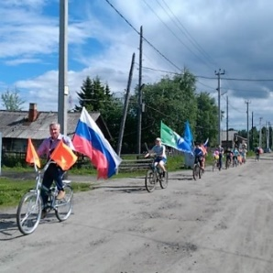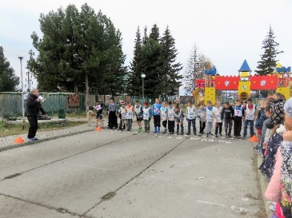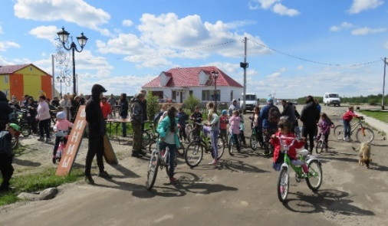
Велопробег километры здоровья Велогонки

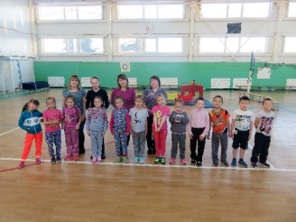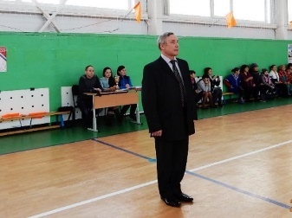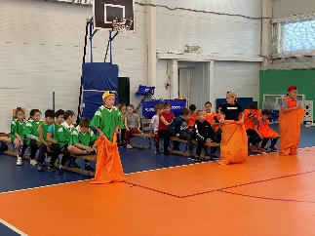
Мамы на уроке физкультуры гости на смотре строя весёлые старты
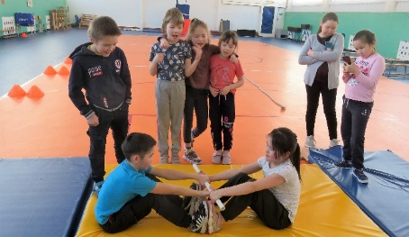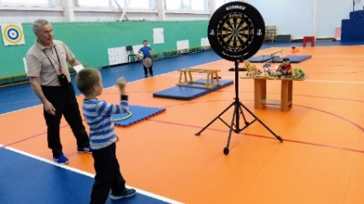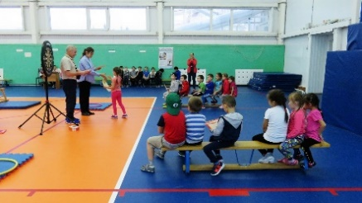
Перетягивание палки Группа предшкольной подготовки

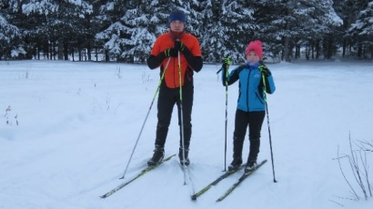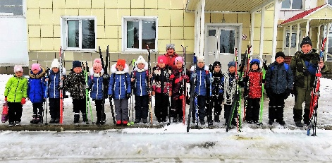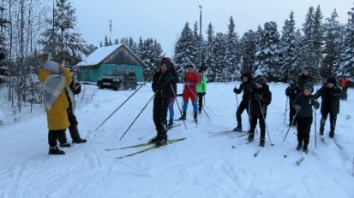
Лыжные гонки

